top-7-büromärkte Q1-2/2025

Flächenumsatz legt zu – Nachfrage bleibt zurückhaltend

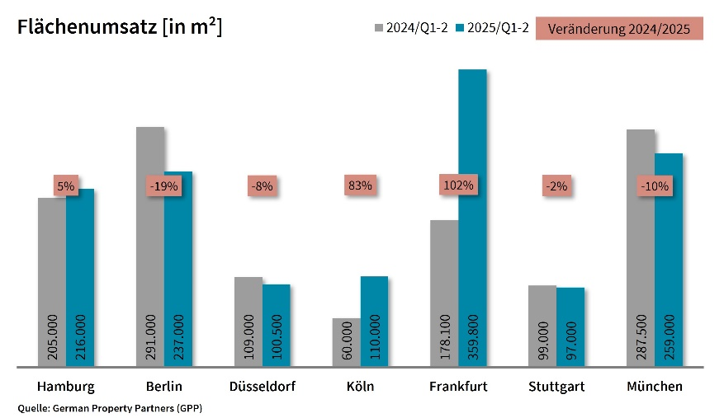

2. Juli 2025, Hamburg. Der Flächenumsatz an den Top-7-Bürovermietungsmärkten belief sich zum Ende des 1. Halbjahres 2025 auf rund 1,38 Mio. m². Dies entspricht einem Plus von etwa 12 % gegenüber dem Vorjahreszeitraum, liegt jedoch weiterhin unter dem Zehn-Jahres-Mittel von rund 1,5 Mio. m². *„Der Umsatzanstieg im Vergleich zum ersten Halbjahr 2024 ist im Wesentlichen auf einige großvolumige Einzelabschlüsse zurückzuführen und spiegelt nicht die gegenwärtige Marktrealität wider“,* ordnet **Björn Holzwarth**, Sprecher von German Property Partners (GPP), ein. „*Weiterhin bestimmen vor allem kleine bis mittelgroße Flächen das Anmietungsgeschehen, Großabschlüsse bleiben rar. Moderne, hochwertige Flächen in zentralen Lagen oder mit guter Anbindung bleiben im Fokus der Nachfrage, sind vielerorts allerdings Mangelware.“*

* Die Entwicklung der Flächenumsätze an den Top-7-Standorten zeigte ein gemischtes Bild: Während sich die Werte in Hamburg, Düsseldorf und Stuttgart weitgehend auf ihren Vorjahresniveaus bewegten, konnte Frankfurt seinen Flächenumsatz aus dem Vorjahreszeitraum mehr als verdoppeln (+102 % auf 359.800 m²). Damit erreichte die Main-Metropole das höchste Halbjahresergebnis unter den Top-7-Städten. Ausschlaggebend hierfür waren einige bereits im vergangenen Jahr verhandelte Verträge, die nun realisiert werden konnten, sowie die großvolumige Anmietung der Commerzbank im 1. Quartal. Auch Köln steigerte seinen Flächenumsatz durch vereinzelte Großabschlüsse um rund 83 % auf etwa 110.000 m². In Berlin lag der Halbjahreswert hingegen etwa 19 % unter dem Vorjahr, in München sank er um rund 10 %.
* An allen Standorten nahm der Leerstand weiter zu. Am deutlichsten fiel der Anstieg in Berlin (+42 % auf 1,75 Mio. m²), Köln (+33 % auf 459.000 m²) und Düsseldorf (+30 % auf 947.100 m²) aus. Der Top-7-Leerstand erhöhte sich um etwa 28 % auf rund 8,11 Mio. m², entsprechend stieg die Top-7-Leerstandsquote um etwa 1,8 %-Punkte auf rund 8,4 %.
* Die Top-7-Eigennutzerquote sank im Vergleich zum Vorjahreszeitraum um rund 3 %-Punkte auf etwa 8 %. Während die Quote an den meisten Standorten auf dem Vorjahresniveau blieb oder minimal anstieg, blieben Eigennutzer in Köln und Düsseldorf nahezu aus.
* An den meisten Standorten spiegelte sich die anhaltende Nachfrage nach modernen, hochwertigen Flächen in steigenden Durchschnittsmieten wider. Köln verzeichnete das größte Plus von rund 22 % auf 23,00 €/m²/Monat. Auch für Frankfurt (+21 % auf 30,30 €/m²/Monat) registrierte GPP eine deutliche Zunahme – und damit die höchste Durchschnittsmiete der Top-7. In Berlin und Düsseldorf sanken die Durchschnittsmieten hingegen um rund 8 bzw. 6 %.
* Die Spitzenmieten verblieben in allen Top-7-Städten weitgehend auf dem Vorjahresniveau oder nahmen leicht zu. Der deutlichste Anstieg um rund 9 % auf etwa 51,00 €/m²/Monat zeigte sich in Frankfurt – gefolgt von Stuttgart mit einem Plus von rund 6 %. Die höchste Spitzenmiete von 54,00 €/m²/Monat wurde in München realisiert.

**Holzwarth** prognostiziert: *„Wenn die angekündigten finanzpolitischen Maßnahmen, wie das Infrastrukturpaket und steuerliche Entlastungen, umgesetzt werden, könnte sich dies ab 2026 in einer schrittweisen konjunkturellen Verbesserung und einer entsprechend zunehmenden Aktivität an den Vermietungsmärkten zeigen. Für das Jahr 2025 dürfte die Zurückhaltung vieler Nutzer weiterhin die Flächenabnahme bremsen. Allerdings senden der seit Januar kontinuierlich gestiegene Ifo-Geschäftsklimaindex sowie einige aktive Großgesuche im Markt positive Signale für den weiteren Jahresverlauf. Vor diesem Hintergrund rechnen wir für das Gesamtjahr 2025 mit einem Top-7-Flächenumsatz über dem Vorjahresergebnis, der jedoch die langjährigen Durchschnittswerte nicht überschreiten wird.“*

Zu dem Gewerbeimmobiliennetzwerk GPP gehören Grossmann & Berger Immobilien, Anteon Immobilien, GREIF & CONTZEN Immobilien, blackolive und E & G Immobilien.

**Top-7-Standorte | 1.-2. Quartal 2025**

|  |  |  |  |  |  |  |  |  |
| --- | --- | --- | --- | --- | --- | --- | --- | --- |
|  | **HAM** | **BER** | **DUS** | **CGN** | **FFM** | **STU** | **MUC** | **TOP-7** |
| **Flächenumsatz**  in m² | 216.000 | 237.000 | 100.500 | 110.000 | 359.800 | 97.000 | 259.000 | **1.379.300** |
| **Veränderung**  ggü. Vorjahrin % | +5 | -19 | -8 | +83 | +102 | -2 | -10 | **+12** |
| **Spitzenmiete**  in €/m²/Monat | 35,50 | 44,30 | 42,30 | 34,00 | 51,00 | 37,00 | 54,00 | **-** |
| **Durchschnittsmiete**  in €/m²/Monat | 21,70 | 28,00 | 19,40 | 23,00 | 30,30 | 21,10 | 25,90 | **-** |
| **Büroflächenbestand**  in Mio. m² | 14.435.000 | 22.200.000 | 7.682.300 | 8.283.000 | 11.644.400 | 8.519.291 | 23.500.000 | **96.263.991** |
| **Leerstand** inkl. Untermietflächen in m² | 882.200 | 1.754.000 | 947.100 | 459.000 | 1.499.400 | 545.000 | 2.021.000 | **8.107.700** |
| **Leerstandsrate** inkl. Untermietflächen in % | 6,1 | 7,9 | 12,3 | 5,5 | 12,9 | 6,4 | 8,6 | **8,4** |
| **Fertigstellungen**  **2025 + 2026** in m² | 366.000 | 840.000 | 283.200 | 160.000 | 217.100 | 170.100 | 490.000 | **2.526.000** |
| **Vorvermietungsquote 2025 + 2026** in % | 70 | 34 | 41 | 79 | 42 | 49 | 63 | **50** |

Quelle: German Property Partners (GPP)

**Top bekannte Abschlüsse über 5.000 m² | Top-7-Standorte | 1.-2. Quartal 2025**

|  |  |  |  |
| --- | --- | --- | --- |
| **Stadt** | **Projekt/Objekt** | **Mieter/Eigennutzer (EN)** | **Mietfläche** (ca. m²) |
| FFM | „CBT Central Business Tower“,  Neue Mainzer Straße 57-59 | Commerzbank | 73.000 |
| FFM | „Park Tower“, Bockenheimer Anlage 44,  „Opernturm“, Bockenheimer Landstraße 2-4 | KPMG Europe | 33.400 |
| MUC | „Officehome Beat“, Anzinger Straße 23 | Siemens | 33.000 |
| FFM | „Hafenpark-Quartier“, Honsellstraße 21-25, Hanauer Landstraße 102 | ING-DiBa | 32.000 |
| CGN | Vitalisstraße 310-316 | Jobcenter | 16.000 |
| FFM | „Alpha Rotex“, Edmund-Rumpler-Straße 3 | Condor Flugdienst | 15.200 |
| CGN | „DÜXX“, Siegburger Straße 139 | Jobcenter | 14.000 |
| HAM | „Ajour Impuls-Kontor“, Mönckebergstraße 3 | Hamburg Commercial Bank (HCOB) | 13.300 |
| STU | „Sternhöhe“, Epplestraße 225 | Daimler Truck AG | 12.700 |
| HAM | Wandsbeker Marktstraße 63-65 | FHH - Bezirksamt Wandsbek | 11.400 |

Quelle: German Property Partners (GPP); Deals aus dem aktuellen Quartal sind farblich hervorgehoben

**ÜBER GERMAN PROPERTY PARTNERS**

[German Property Partners](https://www.germanpropertypartners.de/de/) (GPP) ist ein deutschlandweites Netzwerk lokal führender Gewerbe-Immobiliendienstleister. Hierzu gehören Grossmann & Berger Immobilien, Anteon Immobilien, GREIF & CONTZEN Immobilien, blackolive und E & G Immobilien. Es zeichnet sich durch tiefe Marktkenntnisse vor Ort, langjährig für die Partnerunternehmen tätige Immobilienberater und das persönliche Engagement der Gesellschafter und Geschäftsführer aus.

Das Netzwerk verfügt in den Top-7-Städten Hamburg, Berlin, Düsseldorf|Essen, Köln|Bonn, Frankfurt, Stuttgart und München über eigene Standorte und bietet Dienstleistungen in den Bereichen Immobilien-Investments, gewerbliche Vermietung, unternehmerisches Immobilienmanagement (CREM), Immobilienbewertung und Research an. Bank-, Finanzierungs- und Verwaltungs-Dienstleistungen runden das Leistungsspektrum ab.

Aktuell sind mehr als 380 Immobilienspezialisten für das Netzwerk tätig. 2024 vermittelte GPP deutschlandweit rund 350.000 m² Gewerbefläche und betreute ein Transaktionsvolumen in Höhe von rund 890 MIO. €.

**www.germanpropertypartners.de**

Die **Datenschutzerklärung** von German Property Partners finden Sie auf der GPP-Website: www.germanpropertypartners.de/datenschutz. Wenn Sie künftig keine Informationen der GPP-Pressestelle mehr erhalten möchten, senden Sie bitte eine E-Mail an presse@germanpropertypartners.de mit dem Betreff „Abmeldung aus Presseverteiler“.